Dokumentacja projektu zaliczeniowego

Przedmiot: Inżynieria oprogramowania

Temat: Aplikacja obsługująca sprzedaż biletów na mecze piłkarskie

Autorzy: Paweł Bogusławski, Emilian Cyc, Przemysław Gradowski, Hubert Marciniak, Jakub Reszta

Grupa: I1-212A

Kierunek: informatyka

Rok akademicki: 2013/2014

Poziom i semestr: I/4

Tryb studiów: stacjonarne

Należy pozostawić wszelkie nagłówki tego dokumentu, a umieszczać treść w odpowiednich miejscach zamiast obecnych objaśnień.

Stronę tytułową można sformatować w dowolny sposób, ale należy pozostawić zawartość informacyjną w układzie pokazanym powyżej.

Praca powinna zostać złożona wyłącznie w formacie pdf. Przed wygenerowaniem ostatecznej wersji należy zaktualizować spis treści – wyświetlane dwa poziomy.

Niniejszą informację należy również usunąć z wersji końcowej.

Spis treści

Dokumentacja projektu zaliczeniowego 1

Przedmiot: Inżynieria oprogramowania 1

2 Odnośniki do innych źródeł 4

3 Wprowadzenie 5

3.1 Cel dokumentacji 5

3.2 Przeznaczenie dokumentacji 5

4 Specyfikacja wymagań 6

4.1 Charakterystyka ogólna 6

4.1.1 Definicja produktu 6

4.1.2 Cel biznesowy 6

4.1.3 Użytkownicy 6

4.1.4 Środowisko wdrożeniowe 8

4.1.5 Ograniczenia projektowe i wdrożeniowe 8

4.1.6 Korzyści z systemu 8

4.1.7 Analiza SWOT organizacji 9

4.2 Historie użytkownika 10

4.3 Wymagania funkcjonalne 11

4.3.1 Lista wymagań 11

4.3.2 Szczegółowy opis wymagań 12

4.4 Wymagania niefunkcjonalne 21

4.4.1 Wymagania produktywne 21

4.4.2 Wymagania organizacyjne 22

4.4.3 Wymagania zewnętrzne 22

5 Zarządzanie projektem 23

5.1 Zasoby ludzkie 23

5.2 Etapy/kamienie milowe projektu 23

5.3 Harmonogram prac 25

6 Zarządzanie jakością 27

6.1 Definicje 27

6.1.1 Priorytety defektów/awarii 27

6.1.2 Istotność/znaczenie problemu 27

6.2 Scenariusze testowe 27

6.3 Proces obsługi defektów/awarii 27

7 Projekt techniczny 28

7.1 Opis architektury systemu 28

7.2 Technologie implementacji systemu 28

7.3 Diagramy UML 29

7.3.1 Diagram(-y) przypadków użycia 29

7.3.2 Diagram(-y) klas 30

7.3.3 Diagram(-y) czynności 30

7.3.4 Diagramy sekwencji 38

7.3.5 Inne diagramy 43

7.4 Charakterystyka zastosowanych wzorców projektowych 43

7.5 Projekt bazy danych 43

7.6 Projekt interfejsu użytkownika 44

7.7 Procedura wdrożenia 55

8 Dokumentacja dla użytkownika 56

9 Podsumowanie 57

9.1 Wycena prac 57

9.2 Szczegółowe nakłady projektowe członków zespołu 57

10 Inne informacje 58

# Odnośniki do innych źródeł

* + Zarządzania projektem –https://hub.jazz.net/project/projekt/**io**
  + Wersjonowanie kodu – <https://github.com/emiliancyc/projekt>
  + System obsługi defektów – https://hub.jazz.net/project/projekt/**io**

# Wprowadzenie

## Cel dokumentacji

Celem dokumentacji jest dokładna analiza funkcjonalności systemu, mająca służyć zarówno jego twórcą, jak i późniejszym osobom dokonywującym modyfikacji, a także zwykłym użytkownikom.

Składa się ona z jedenastu rozdziałów i porusza wszystkie najważniejsze zagadnienia i problemy związane z tworzeniem aplikacji oraz dokumentacji.

Poprzez omówienie i przedstawienie na stosownych schematach procesów zarządzania jakością, ryzykiem i projektem, dokumentacja ta powinna objaśnić kulisy powstawania, obsługi oraz pracy aplikacji. Jednym z głównych jej elementów jest specyfikacja wymagań, aby cel powstawania aplikacji był jasny, a sam program dostosowany do wymagań twórców, a przede wszystkim odbiorców końcowych – użytkowników.

Jednym z ważniejszych elementów będzie także projekt techniczny zorientowany na jak najjaśniejsze objaśnienie struktury aplikacji, często przedstawionej za pomocą diagramów UML.

Dokumentacja ma za zadanie więc także przedstawiać proces powstawania oprogramowania, towarzyszące temu błędy, zmiany i płynące z nich wnioski, aby w końcowej fazie w pełni odwzorować wszystkie funkcjonalności aplikacji i uczynić je łatwymi do zrozumienia.

## Przeznaczenie dokumentacji

Dokumentacja aplikacji jest przeznaczona przede wszystkim dla jej twórców, aby umożliwić jej dalszy rozwój i eliminowanie błędów.

Mimo tego, jest ona ważnym dokumentem dla osób mogących w przyszłości zaangażować się w tworzenie aplikacji lub osób nowych w zespole projektowym, dopiero wdrażającym się w proces projektowania i implementacji tejże aplikacji.

Pośrednio dokumentacja ta może posłużyć także jej użytkownikom, aby mogli oni pojąć sposób jej działania, sprawniej się nią posługiwać, poznać jej wszystkie funkcjonalności oraz wyłapać błędy.

Zasadniczym przeznaczeniem dokumentacji jest więc udostępnienie jej wszystkim osobom związanym z aplikacją, aby mogły one uczestniczyć w procesie jej projektowania, obsługi, eliminacji błędów i modyfikacji.

# Specyfikacja wymagań

## Charakterystyka ogólna

### Definicja produktu

Aplikacja do sprzedaży biletów na imprezy sportowe i zarządzania obiektem sportowym jest kompleksowym systemem zapewniającym jej użytkownikom możliwość w pełni kontrolowanego zakupu biletów na mecze z uwzględnieniem cech charakterystycznych tego procesu, takich jak ograniczona liczba miejsc czy zakazy wstępu na stadion, a jej głównym celem jest usprawnienie procesu sprzedaży biletów.

### Cel biznesowy

- Główną innowacją naszego systemu będzie bilet elektroniczny, który będzie można zamówić przez internet po wyrobieniu karty kibica oraz możliwość szybkiej identyfikacji przed wejściem na stadion przez przyłożenie karty do czytnika przy bramce wejściowej. Przy zakupie biletu w punktach dystrybucji nadal wydawany będzie bilet, który dla niektórych pełni rolę pamiątkową.

- Kolejki przy kasach stadionowych w dniu odbywania się imprezy sportowej często są bardzo duże i zniechęcają klientów do oczekiwania na zakup biletu.

- System weryfikacji osób z zakazami stadionowymi nie funkcjonuje dobrze, ponieważ weryfikacja trwa długo i zdarzają się przypadki wpuszczania osób, które nie powinny pojawić się na imprezie sportowej.

- Bilet poza kasami stadionowymi można nabywać tylko w ograniczonej liczbie miejsc w Szczecinie, co często utrudnia zakup osobą mieszkający poza Szczecinem. Zakup biletu musi być dokonany z wyprzedzeniem czasowym, ponieważ w dzień i przeddzień meczu można go kupić tylko w kasach stadionowych.

- Weryfikacja chuliganów i osób popełniający przestępstwa lub wykroczenia podczas wydarzeń sportowych jest utrudniona, a czasem nie możliwa. Powoduje to, że kibice często czują się anonimowi na stadionach.

### Użytkownicy

1. Kierownik systemu

Osoba nadzorująca pracę nad całością systemu i pilnująca dotrzymania terminów. Jest łącznikiem pomiędzy osobą decyzyjną (dyrektorem), a wykonawcami. Odpowiada przed dyrektorem za pracę osób mu podległych.

1. Główny Administrator

Informatyk zajmujący się zarządzaniem systemem informatycznym. Odpowiadający za jego sprawne i ciągłe działanie, co jest niezbędne, ponieważ system musi cały czas działać prawidłowo. Nadzoruje i koordynuje pracę pozostałych administratorów.

1. Administrator baz danych

Osoba definiująca strukturę baz danych. Zapewnia spójność oraz bezpieczeństwo danych klientów posiadających kartę kibica. Zajmuje się również bazą osób, które nie mają wejścia na stadion z powodu zakazu stadionowego.

1. Administrator sieci

Osoba zarządzająca siecią komputerową, archiwizowaniem konfiguracji urządzeń, prowadząca szkolenia pracowników w zakresie korzystania z sieci. Bedzie on również zajmował się prawidłową konfiguracją serwerów i ich działaniem.

1. Administrator kopii bezpieczeństwa

Osoba zajmująca się tworzeniem kopii bezpieczeństwa. Jej zadaniem jest zarządzaniem kopią bezpieczeństwa, aby na wypadek awarii, szybko przywrócić działanie systemu.

1. Główny programista

Osoba zarządzająca częścią programistyczną całego projektu. Nadzoruje prace programistów całego systemu, strony internetowej oraz dodatkowych aplikacji.

1. Programiści systemu

Zespól osób, które zajmują się projektowaniem i programowaniem systemu, a także testowaniem programów i aplikacji.

1. Obsługa techniczna

Zespół zajmujący się obsługą techniczną i wdrażaniem systemu na obiekcie. Jego zadaniem jest rozmieszczenie i przystosowanie bramek przy wejściu na stadion, przygotowanie punktu do wyrabiania kart kibica, a także rozmieszenie sprzętu do obsługi systemu na obiekcie.

1. Użytkownik aplikacji

Osoba korzystająca z aplikacji w celu zarezerwowania miejsca lub kupienia biletu.

### Środowisko wdrożeniowe

Aplikacja przeznaczona będzie na komputery osobiste działające pod kontrolą systemów operacyjnych z rodziny Microsoft Windows. Przewiduje się wsparcie dla systemów:

- Windows XP;

- Windows Vista;

- Windows 7;

- Windows 8;

- Windows Server 2008;

- Windows Server 2012.

Pozostałe komponenty wymagane do działania aplikacji zostaną dostarczone użytkownikowi wraz z nią. Mogą być to pakiety SDK (*Software Development Kits*) lub zewnętrzne biblioteki, np. środowiska programistycznego .NET Framework.

### Ograniczenia projektowe i wdrożeniowe

Aplikacja musi zapewniać ochronę danych osobowych znajdujących się w systemie zgodnie z Ustawą z dnia 29 sierpnia 1997 r. o ochronie danych osobowych oraz realizować wytyczne Generalnego Inspektora Ochrony Danych Osobowych.

Ze strony technologicznej została skonstruowana tak, aby zapewniać płynne działanie na różnych urządzeniach, dlatego też jest tworzona przy użyciu uniwersalnego środowiska MFC zgodnego z systemami Microsoft Windows.

### Korzyści z systemu

- Zapewnienie użytkownikowi wygodniejszej i szybszej metody do zakupu biletów na wydarzenia sportowe

- Umożliwienie organizatorom imprez sportowych dokładniej kontroli i weryfikacji osób wchodzących na obiekty

- Automatyzacja procesu sprzedaży biletów i ich rezerwacji

- Usprawnienie procesu zakupu biletów zwłaszcza dla osób niepełnosprawnych ruchowo – nie będą musiały one czekać w kolejkach do kas na obiektach

- Skrócenie kolejek przy kasach stadionowych w dniu meczu o około 20-40 % ponieważ zakładamy ze większa część kibiców używa Internetu i spora część będzie korzystać z możliwości zakupu biletu przez Internet.

- Wprowadzenie kart kibica, które pełnią też funkcję biletu na imprezę sportową co usprawni nabywanie biletu a wiec zwiększy zadowolenie klienta. Nie będzie on musiał się zbytnio martwić wcześniejszym zakupem biletu w punkcie dystrybucji tylko będzie mógł to zrobić przez Internet - szybko i bez kolejek, a co najważniejsze bez wychodzenia z domu.

- Możliwość dokładnej weryfikacji tożsamości osób wchodzących na stadion i przebywających na danym sektorze poprzez karty kibica. Zwiększy to bezpieczeństwo na stadionie gdyż każdy kibic już nie będzie anonimowy, a także będzie znana jego dokładna lokalizacja na stadionie. Zwiększenie bezpieczeństwa na stadionie powinno się przełożyć na pojawianie się rodzin na stadionach co zwiększy sprzedaż biletów.

- Skrócenie czasu wejścia na obiekt sportowy o 1/3. Usprawnienie wchodzenia na stadion jest spowodowane odejściem od tradycyjnych biletów które musiały być dokładnie sprawdzane przez obsługę.

### Analiza SWOT organizacji

**S (*Strengths*, mocne strony)**

- wielu klientów

- stałe grono odbiorców produktu, powiększające się o nowych użytkowników

- popularność oferowanych usług

- jednolitość organizacji

**W (*Weaknesses*, słabe strony)**

- zagrożenie ze strony niechcianych osób powodujących straty

- dość hermetyczne grono użytkowników

- sezonowość branży

**O (*Opportunities*, szanse)**

- możliwość przeniesienia wielu procesów do przestrzeni wirtualnej

- wzrastająca komputeryzacja i automatyzacja szansą na uproszczenie wielu procesów

- brak realnej konkurencji na horyzoncie – monopol w branży

- informatyzacja i automatyzacja mogą wykluczyć zależność od mniejszych podmiotów rozprowadzających wejściówki na wydarzenia sportowe

- rozwój branży w związku z niedawnym EURO2012, modernizacja obiektów bądź powstawanie nowych

- zmniejszenie kosztów procesu sprzedaży biletów – człowieka może zastąpić system informatyczny

- poprawa wizerunku organizacji wśród jej klientów

**T (*Threats*, zagrożenia)**

- eliminacja niechcianych użytkowników nie zawsze się uda

- zmieniające się prawo i przepisy dotyczące imprez masowych oraz ochrony danych osobowych, biurokracja

- możliwość awarii systemu niezależnie od organizacji

- klienci organizacji mogą nie chcieć skorzystać z nowo wdrażanych systemów, przyzwyczajenie do klasycznej metody nabywania biletów na wydarzenia sportowe

- konieczność zatrudnienia dodatkowych osób do obsługi systemu

## Historie użytkownika

Lista

1. Jako użytkownik możemy zarezerwować bilet przy użyciu aplikacji.
2. Jako użytkownik możemy dokonać kupna biletu przy użyciu aplikacji.
3. Jako obsługa techniczna możemy zarezerwować bilet dla klienta.
4. Jako obsługa techniczna możemy sprzedać klientowi bilet.
5. Jako obsługa klienta możemy sprawdzić czy klient nie figuruje w bazie osób z zakazem stadionowym.
6. Jako obsługa klienta możemy nadzorować rozmieszczenie klientów na obiekcie.
7. Jako obsługa klienta możemy kontrolować liczbę sprzedanych i zarezerwowanych biletów.

## Wymagania funkcjonalne

### Lista wymagań



1. Obsługa stadionu
2. Wyrabianie kart kibica
3. Sprzedaż stacjonarna
4. Strona internetowa
5. Baza osób z zakazem stadionowym

### Szczegółowy opis wymagań

#### Wymaganie nr 1.

**Nazwa:** Obsługa stadionu:



**Użytkownicy:** Obsługa techniczna, kibic

**Przebieg działań:**

1. Elektroniczna weryfikacja kibica.

Do weryfikacji podstawowych wymagań wejścia na stadion służy elektroniczna bramka z czytnikiem kart kibica które aby wejść na obiekt sportowy trzeba przyłożyć do czytnika i poczekać aż bramka zwolni blokadę.

2 Sprawdzenie, na którym sektorze znajduje się kibic.

W kasach stadionowych istnieje możliwość dowiedzenia się (w razie zapomnienia) na którym sektorze jest miejsce osoby posiadającej bilet.



3. Sprawdzenie czy kibic nie znajduje się w bazie osób z zakazem stadionowym

Jednym z wymagań wejścia na stadion jest brak obecności w bazie osób z zakazem stadionowym. Jeżeli kibic znajduje się na tej liście to dalsze sprawdzanie wymagań zostaje zablokowane i nie ma on możliwości wejścia na obiekt sportowy.

4. Sprawdzanie biletu

kolejnym z wymagań wejścia na stadion jest posiadanie aktualnej karty kibica, zakupionego na nią aktualnego biletu na dane wydarzenie sportowe oraz przy późniejszej weryfikacji posiadanie przy sobie dowodu osobistego potwierdzającego tożsamość z aktualnym zdjęciem.

**Warunki początkowe:** kibic aktywuje moduł systemu przykładając bilet do czytnika

**Warunki końcowe:** aplikacja pozytywnie weryfikuje kibica i umożliwia mu wejście

**Wymagania niefunkcjonalne:** proces musi przebiegać szybko

**Częstotliwość - 5**

**Istotność – 5**

**Prawdopodobieństwo defektów – 2**

#### Wymaganie nr 2.

**Nazwa:** Wyrabianie kart kibica



**Użytkownicy:** Obsługa techniczna, kibic, administrator bazy danych

**Przebieg działań:**

1. Zarządzenie bazą kibiców

Dodawanie lub usuwanie kibiców z bazy.

2. Nadanie numeru ID

Do karty zostaje przydzielony unikatowy numer ID, który jest także w bazie. Jest to numer identyfikacyjny kibica, który umożliwia mu zakupienie biletu przez Internet. Numer ten będzie znajdował się na karcie.

3. Zrobienie zdjęcia do karty kibica

Przy wyrabianiu karty kibicowi będzie robione zdjęcie. Zdjęcie to będzie zapisywane w systemie, a także będzie wypalane na karcie wydawanej klientowi. Umożliwi to sprawdzanie czy osoba posiadająca kartę jest jej właścicielem.

4. Pobranie danych kibica

Kibic podczas wyrabiania karty ma obowiązek posiadania ze sobą dowodu osobiste lub innego ważnego dowodu tożsamości z aktualnym zdjęciem. Dane kibica będą pobierane i zapisywane w systemie. Musi podać również swój pesel, który będzie potrzebny przy weryfikacji podczas zakładanie kontra służącego do zakupu biletów.

5. Sprawdzanie bazy kibiców zarejestrowanych w systemie

Sprawdzanie czy osoba nie figuruje już na liście aktualnie zarejestrowanych kibiców.

6. Sprawdzenie bazy kibiców z zakazami stadionowymi

Sprawdzanie czy osoba nie figuruje na liście osób objętych zakazem wejścia na imprezy sportowe, jeśli figuruje to osobie nie można wyrobić karty kibica. Nawet jeśli osoba posiada kartkę kibica to bramka na stadionie jej nie przepuści.



6.1 Dodawanie kibiców do bazy

Umożliwia dodanie kibiców do bazy wraz z ich numerem identyfikacyjnym ID.

6.2 Usuwanie kibiców z bazy

Usuwanie kibiców z bazy jest potrzebne w przypadku zgubienia karty kibica. Nie ma możliwości wyrobienia duplikatu, ponieważ karta jest unikalna i ma swój unikalny numer ID. Należy usunąć kibica z bazy i założyć mu nowa kartkę kibica.

6.3 Dane klientów bazy

Dane klienta jakie są przechowywane w bazie.



6.3.1 Imię i nazwisko

Dodanie imienia i nazwiska kibica do bazy.

6.3.2 Numer identyfikacyjny ID

Dodanie numeru identyfikacyjnego ID w celu łatwiejszego identyfikowanie kibica.

6.3.3 Adres zamieszkania

Dodanie adresu zamieszkania do bazy.

6.3.4 Numer pesel

Dodanie numeru pesel do bazy, który jest potrzebne w procesie zakupu biletu poprzez stronę internetową.

6.3.5 Numer telefonu

Dodanie numeru telefonu kibica w celu potrzeby nagłego skontaktowania się z nim w celu poinformowania np. o fakcie przełożenia wydarzenia sportowego.

**Warunki początkowe:** kibic włącza aplikacje i podaje wymagane dane w puste pola

**Warunki końcowe:** aplikacja tworzy profil kibica i zwraca mu jego numer w systemie

**Wymagania niefunkcjonalne:** proces musi przebiegać szybko, musi chronić dane osobowe klienta

**Częstotliwość - 4**

**Istotność – 5**

**Prawdopodobieństwo defektów – 3**

#### Wymaganie nr 3.

**Nazwa:** Sprzedaż stacjonarna



**Użytkownicy:** Obsługa techniczna

**Przebieg działań:**

1. Weryfikacja karty kibica

Poprzez elektroniczną weryfikację karty sprawdza się czy kibic znajduję się bazie i nie ma przeszkód aby zakupił bilet.

2. Wybranie sektora

Kibic podczas zakupu ma możliwość wybrania sobie sektora na którym chce oglądać mecz i ta informacja jest zapisywana w systemie, co umożliwią łatwiejszą weryfikację osób popełniających wykroczenia na stadionie.

3. Wpisanie sprzedaży w system

Wpisanie sprzedaży biletu w system, aby przy wejściu kibic musiał tylko użyć przy bramce karty.

4. Wydruk biletu pamiątkowego

Wydruk papierowego biletu pamiątkowego na mecz dla kolekcjonerów lub osób które chcą mieć pamiątkę po meczu.

**Warunki początkowe:** obsługa techniczna uruchamia aplikację

**Warunki końcowe:** aplikacja pozytywnie weryfikuje kibica i drukuje dla niego bilet

**Wymagania niefunkcjonalne:** proces musi przebiegać szybko

**Częstotliwość - 5**

**Istotność – 5**

**Prawdopodobieństwo defektów – 1**

#### Wymaganie nr 4

**Nazwa:** Strona internetowa



**Użytkownicy:** użytkownik (kibic), obsługa techniczna, administrator sieci

**Przebieg działań:**

1. Tworzenie konta

Aby kupować bilety przez naszą stronę internetową, wymagane jest utworzenie na niej swojego konta i podanie potrzebnych danych.

2. Blokada konta przez administratora

Jeżeli kibic znajdzie się w bazie z zakazami stadionowymi, to administrator jest zobowiązany do zablokowania ów konta i do odblokowania w ciągu tygodnia od zniknięcia kibica z tej listy.

Blokada ta ma na celu zapobiegnięcie niepotrzebnego kupna biletu na imprezę sportową na którą i tak by się nie dostał dzięki weryfikacji kart kibica przed wejściem na obiekt sportowy.

3. Kupno biletu

Na stronie internetowej po zalogowaniu sie na swoje konto, kibic może dokonać kupna jednorazowego biletu na dane wydarzenie sportowe które aktualnie znajduje się w bazie imprez i wydarzeń sportowych na danym obiekcie. Zapłata za zakupiony bilet może odbyć się na dwa sposoby. Pierwszy z nich to przelew na dany numer konta ukazany na stronie. Drugi sposób to zapłacenie gotówką w kasie biletowej przy stadionie przed wydarzeniem.



4. Podanie numeru ID karty i numeru pesel

Aby ukończyć pomyślnie tworzenie swojego konta na naszej stronie, wymagane jest podanie poniższych danych:

-Numer ID karty.

-Numer pesel przypisany do karty.

5. Założenie hasła

Na koniec tworzenia konta wymagane jest podanie hasła dzięki któremu użytkownik będzie się logował na swoje konto. Wymagania dotyczące hasła :

-minimum 8 znaków.

-maksimum 32 znaki.

-Obecność minimum 1-ej cyfry.

-Obecność minimum 1-ego znaku specjalnego lub wielkiej litery.

**Warunki początkowe:** użytkownik wchodzi na stronę

**Warunki końcowe:** użytkownik ma stworzone hasło

**Wymagania niefunkcjonalne:** proces powinien być łatwy a strona czytelna i intuicyjna

**Częstotliwość - 4**

**Istotność – 5**

**Prawdopodobieństwo defektów – 2**

#### Wymaganie nr 5.

**Nazwa:** Baza osób z zakazem stadionowym



**Użytkownicy:** Obsługa techniczna, administrator bazy danych

**Przebieg działań:**

1. Aktualizacja bazy

Pełna baza kibiców z zakazami stadionowymi znajduje się na głównym serwerze PZPN i każdy obiekt sportowy ma obowiązek codziennej aktualizacji swojej własnej bazy kibiców z zakazami stadionowymi.

2. Dostęp do bazy

Istnieje możliwość dostępu do bazy przez głównego administratora ale również przez obsługę stadionu do weryfikacji przy zakupie biletu lub przy złapania nielegalnego przebywania na stadionie.

**Warunki początkowe:** obsługa ma dostęp do bazy danych systemu poprzez aplikację

**Warunki końcowe:** aplikacja aktualizuje wpisy porównując je z zewnętrzną bazą danych PZPN

**Wymagania niefunkcjonalne:** proces powinien być intuicyjny i zautomatyzowany z racji jego rangi oraz częstego powtarzania

**Częstotliwość - 3**

**Istotność – 5**

**Prawdopodobieństwo defektów – 3**

## Wymagania niefunkcjonalne

### 4.4.1 Wymagania produktywne

#### Użyteczność

System sprzedaży biletów jest skierowany do szerokiego grona odbiorców, ponieważ korzystać z niego będą zarówno ludzie młodzi oraz starzy, Polacy oraz ludzie innych narodowości. System ten będzie bardzo prosty w obsłudze z możliwością zmiany języka na Niemiecki oraz Angielski.

#### 2. Efektywność

- Czas założenia karty kibica powinien nie potrwać dłużej niż 4-5 minut.

- Czas założenia konta na stronie internetowej nie powinien trwać dłużej niż 2-3 minuty. Gdyż wymagany będzie jedynie nr ID karty kibica, PESEL oraz podanie nowego hasła dla konta.

- Szybkość produktu będzie umożliwiać natychmiastowe dostanie się do bazy biletowej po zalogowaniu się i zakupienie biletu na stronie internetowej.

- Produkt nie powinien potrzebować więcej niż 1TB pamięci.

#### 3. Niezawodność

- Niezawodność systemu oraz zabezpieczenie danych przed utratą czy włamaniem na poziomie 90%

- Zabezpieczenie danych przed utratą na poziomie 95% dzięki licznym aktualizacją kopii zapasowych.

- Możliwe minimalne przeciążenia systemu w dniach w których będą odbywać się imprezy sportowe - przewidywane jedynie zwolnienie systemu o 10%.

#### 4. Bezpieczeństwo

- Dane każdego zarejestrowanego użytkownika systemu będą ściśle tajne i dostęp będą mieli jedynie administratorzy i właściciel konta.

- Zabezpieczenie danych przed włamaniem na poziomie 95% dzięki wysokiej klasy zabezpieczeniom sprzętowym i systemowym oraz dzięki licznym aktualizacjom.

- Dane nie będą nigdzie udostępniane ani przekazywane , będą zapisane jedynie na głównym serwerze firmy do którego będzie ściśle tajny dostęp.

### Wymagania organizacyjne

#### 4.4.2.1 Środowiskowe

System zakłada ogromną różnorodność wiekową użytkowników (konta internetowego) dlatego kładziemy nacisk na prostotę i przejrzystość strony proste metody użytkowania konta. Mimo wszystko prostota strony nie powinna odrzucać starszych jej użytkowników.

#### Operacyjne

System będzie bazował na Systemie operacyjnym Windows 7 oraz na technologii Data Center. Obsługiwać będzie klastry serwerów bazodanowych Strona internetowa będzie wspierana przez grupę Onet.pl.

#### Implementacyjne

System będzie głównie bazował na języku programowania C++.

### Wymagania zewnętrzne

#### Licencyjne

Oryginalna licencja na system operacyjny Windows.

#### Prawne

Nasz system będzie wyposażony w bazę z danymi posiadaczy karty kibica. Będziemy przechowywać Imię i nazwisko, adres zamieszkania, nr telefonu, pesel, ID. karty kibica dlatego będziemy musieli przestrzegać Ustawy z dnia 29.08.1997 roku o Ochronie Danych Osobowych a klient nabywający kartę kibica będzie musiał wyrazić zgodę na przetwarzanie jego danych osobowych w naszym systemie.

# Zarządzanie projektem

## Zasoby ludzkie

W celu uzyskania jak najoptymalniejszego, a zarazem maksymalizującego efekty pracy rozwoju projektu zatrudniono jednego wykfalifikowanego programistę zajmującego się utworzeniem aplikacji, zespół czterech osób zajmujących się dokumentacją oraz jednego administratora który będzie dbał o poprawne działanie aplikacji.

Wszystkie osoby mają na celu dążenie do spełnienia założeń które zostały podjęte na początku projektu.

(rzeczywiste lub hipotetyczne) – przy realizacji projektu

## Etapy/kamienie milowe projektu

**Tworzenie koncepcji (tzw. Faza idei – zwykle obejmuje okres przed oﬁcjalnym uznaniem istnienia projektu)**

• określenie podstawowej idei projektu,

• analiza sprzeczności interesów, problemów i możliwości,

• przygotowanie koncepcji projektu,

• określenie problemu, który należy rozwiązać lub możliwości,

którą należy wykorzystać.

**Deﬁniowanie projektu**

• opracowanie wstępnej struktury zarządzania projektem: wybór

kierownika projektu oraz członków zespołu realizującego projekt,

• ocena wykonalności koncepcji w formie projektu,

• wstępne oszacowanie kosztów,

• opracowanie wstępnego harmonogramu,

• określenie parametrów jakości/wyników,

• przygotowanie misji projektu oraz wstępnego opisu projektu w oparciu

o kroki zaprezentowane powyżej.

**Sporządzenie planu projektu**

• przygotowanie szczegółowego planu pracy poprzez określenie zadań

i czynności koniecznych do realizacji projektu,

• zatwierdzenie struktury zarządzania projektem,

• podział obowiązków na zadania i czynności, które należy wykonać

• szczegółowe określenie parametrów czasowych, kosztowych

i jakościowych oraz środków wymaganych do realizacji projektu,

• określenie cech kontrolnych (control features) projektu,

• określenie ograniczeń projektu,

• sporządzenie dokumentacji oceny ryzyka oraz planu zarządzania.

**Realizacja projektu**

• realizacja projektu zgodnie z założonym planem,

• monitorowanie postępów w odniesieniu do planu,

• wprowadzanie niezbędnych poprawek w celu „utrzymania” projektu

w założonych ramach czasowych, budżetowych i jakościowych.

**Zakończenie projektu**

• oﬁcjalne zakończenie projektu,

• dokonanie oceny, sporządzenie raportu na temat czasu realizacji

projektu, jego kosztów, jakości/wyników oraz wykorzystania środków,

• ocena procesu zarządzania projektem,

• ocena członków zespołu ds. realizacji projektu, rozwiązanie zespołu,

• porównanie rzeczywistych wyników z założeniami planu projektu

wg kaskadowego, przyrostowego lub innego cyklu życia

## Harmonogram prac

Wraz ze wskazaniem, co jest warunkiem odbioru danego etapu i przejścia do następnego

obejmuje również Harmonogram wdrożenia projektu – np. szkolenie, rozruch, konfiguracja, serwis – może obejmować różne wydania (tj. o różnej funkcjonalności – personal, professional, enterprise) i wersje (1.0, 1.5, itd.)

Harmonogram prac został zawarty w niżej wymienionym schemacie

W fazie 1 projektu zaproponowano opracowanie modelu funkcjonalnego w oparciu o zakres usług świadczonych na rzecz promocji sportu oraz szerzenia łatwego dostępu do zasobów imprez sportowych jakimi są mecze piłki nożnej.

W fazie 2 projektu zaplanowano opracowanie kilku docelowych architektur systemu informatycznego – po jednym

dla: baz danych, systemów aplikacji, elementów technologii oraz infrastruktury organizacyjno-kierowniczej

potrzebnej do zarządzania strategicznego w dziedzinie technologii informatycznej.

Faza 3 projektu obejmowała ocenę dotychczasowych postępów zespołu tworzącego na drodze do osiągnięcia docelowej architektury dla danych, aplikacji, technologii i zarządzania technologią informatyczną.

Faza 4 projektu przewidywała analizę projektu w celu zapewnienia jak najlepszego dostępu do zasobów zarówno ze strony użytkownika jak i administratora

W 5 fazie projektu miały powstać dwa plany wdrożenia – plan strategiczny, zakładający realizację projektów komputeryzacji oraz plan operacyjny, który miał na celu ustalenie czy dana aplikacja uzyska w najbliższym czasie jakiekolwiek aktualizacje.

Ostatnia 6 faza projektu to oddanie do użytku zewnętrznego aplikacji, uruchomienie jej, jak i całego systemu zarządzania, administrowania oraz wdrożenie aplikacji do sklepów

# Zarządzanie jakością

## Definicje

### Priorytety defektów/awarii

np. 1-5, co oznaczają wartości

### Istotność/znaczenie problemu

blocker, major, minor, … z wyjaśnieniem wartości skali

## Scenariusze testowe

szczegółowy plan testowania systemu – głównie testowanie funkcjonalności; każdy scenariusz od nowej strony wg następujących punktów:

* numer – jako ID
* nazwa scenariusza – co test w nim testowane (max kilka wyrazów)
* opis – dodatkowe opcjonalne informacje, które nie zmieściły się w nazwie
* tester - konkretna osoba lub klient/pracownik,
* termin – kiedy testowanie ma być przeprowadzane,
* narzędzia wspomagające – jeśli jakieś są używane przy danym scenariuszu
* przebieg działań – tabela z trzema kolumnami: lp. oraz opisującymi działania testera i systemu
* zestaw danych testowych – najlepiej w formie tabelarycznej – jakie konkretnie dane mają być użyte przez testera i zwrócone przez system w poszczególnych krokach przebiegu działań
* *przebieg lub zestaw danych testowych musi zawierać jawną informację o warunku zaliczenia testu*

## Proces obsługi defektów/awarii

działania podejmowane w przypadku zgłoszenia defektu – może być w formie tabelarycznej

* kto i co ma robić po kolei, jaki czas reakcji
* być może zależy to od priorytetu/wpływu/lokalizacji defektu – wtedy kilka alternatywnych ścieżek obsługi – np. proces ogólny i kilka specyficznych w zależności od pewnych czynników

# Projekt techniczny

## Opis architektury systemu



Użytkownik obsługuje aplikację, która ma współpracować z bazą danych i ją synchronizować.

## Technologie implementacji systemu

Aplikacja przeznaczona jest na system operacyjny Windows, jest to aplikacja okienkowa, kod źródłowy pisany jest w języku C++ w środowisku programistycznym Microsoft Visual Studio 2012.

## Diagramy UML

### Diagram(-y) przypadków użycia

Diagram przypadków użycia



### Diagram(-y) klas

### Diagram(-y) czynności

Diagram dodania kibica do bazy i ustalenia mu statusu

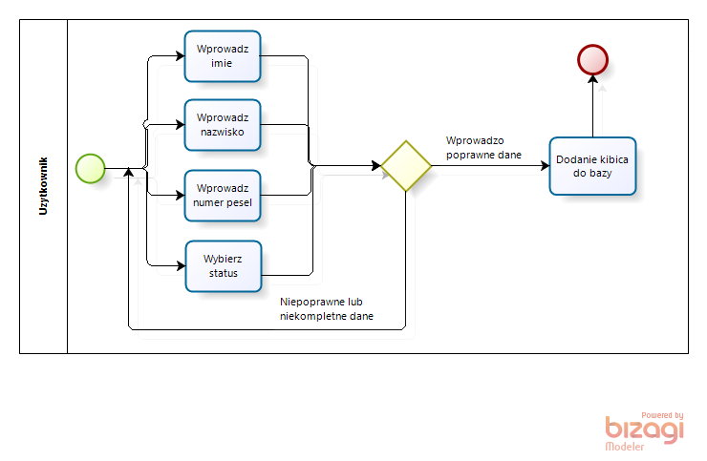

Diagram dodania meczu do baz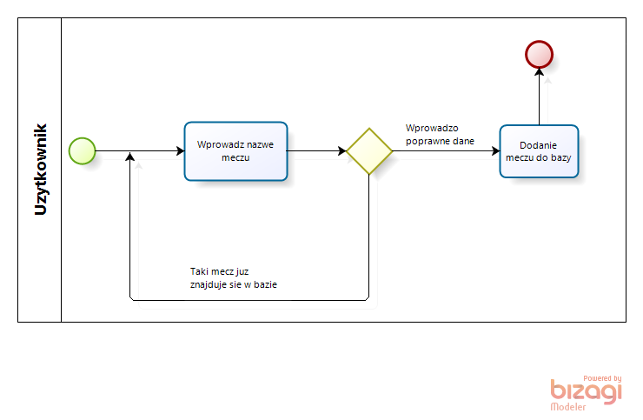

Diagram usunięcia meczu z bazy

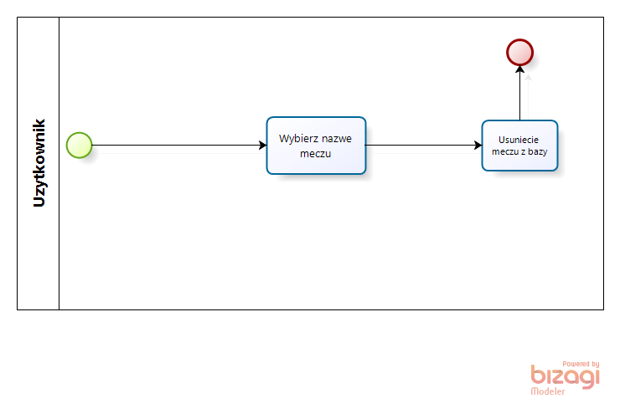

Diagram usunięcia kibica z bazy

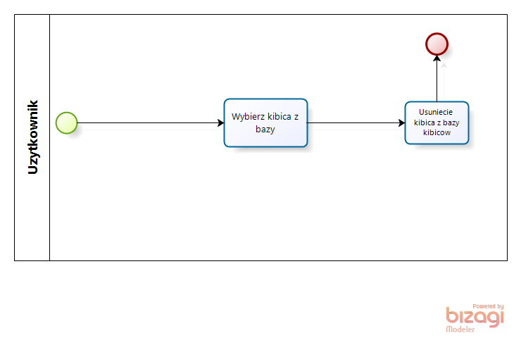

Diagram sprzedaży biletu i wybierania miejsca

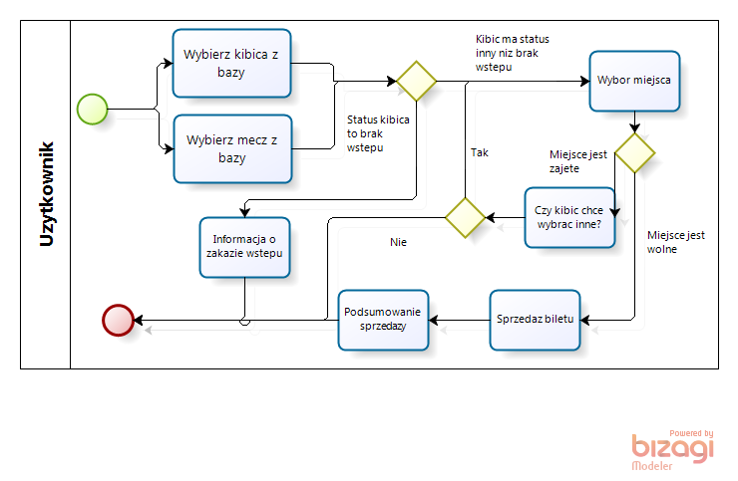

Diagram zmiany statusu kibica

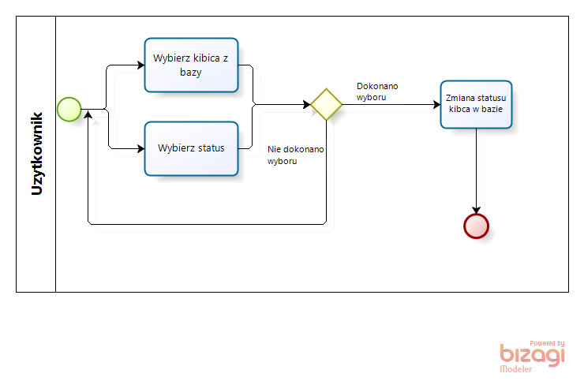

Diagram wyświetlenia kibiców obecnych na wybranym meczu

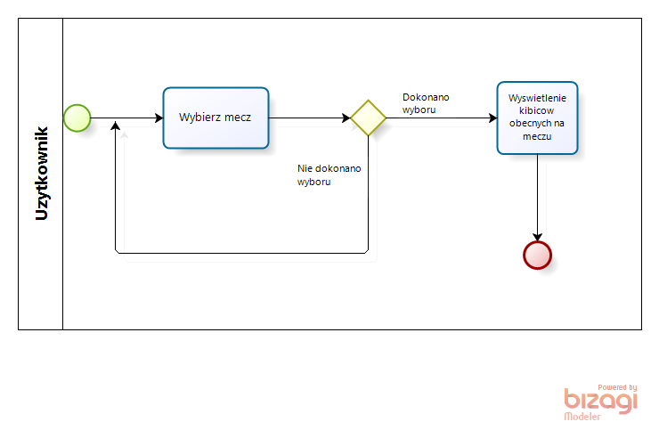

Diagram wyświetlenia meczy, na których był obecny wybrany kibic.

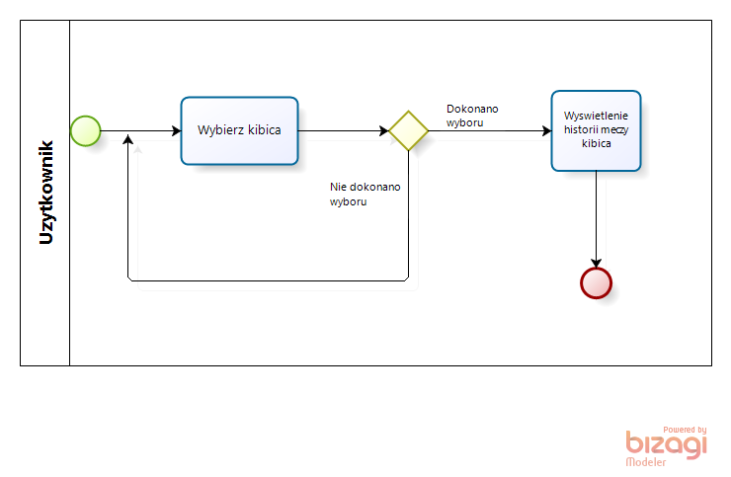

### Diagramy sekwencji

Diagram dodania meczu do bazy

Diagram dodania kibica do bazy



Diagram usunięcia meczu z bazy



Diagram usunięcia kibica z bazy



Diagram wyświetlenia listy kibiców obecnych na wybranym meczu



Diagram zmiany statusu kibica



Diagram wyświetlania listy meczów, na których kibic był obecny



Diagram sprzedaży biletu



### Inne diagramy

## Charakterystyka zastosowanych wzorców projektowych

## Projekt bazy danych

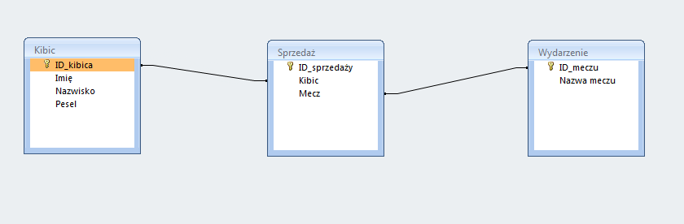

## Projekt interfejsu użytkownika

**Główne okno aplikacji. Tutaj dokonujemy wyboru co chcemy zrobić/zobaczyć.**

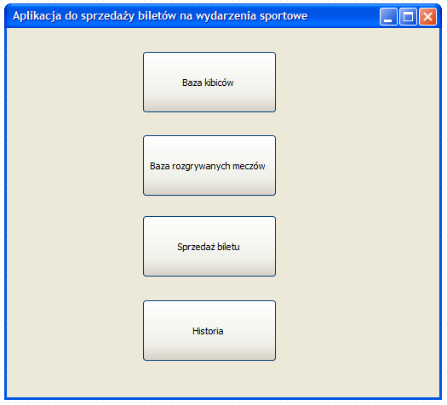

**Zarządzanie bazą kibiców.**

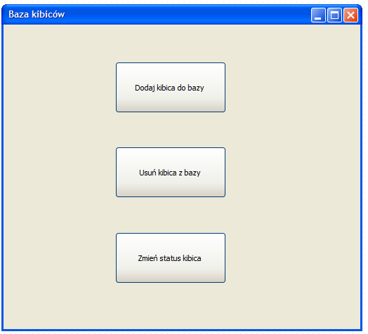

**Przy dodawaniu kibica do bazy wpisujemy ręcznie jego dane oraz wybieramy status kibica z listy dostępnych. Statusu są cztery:**

- Bilet normalny

-Biletu ulgowy

-VIP

-Zakaz wstępu (brak możliwości zakupienia biletu)

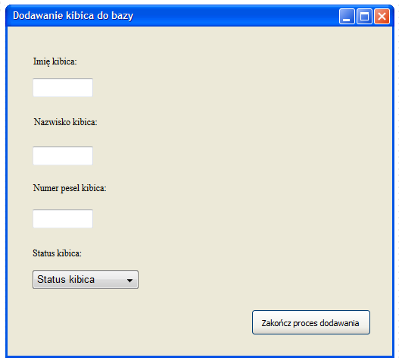

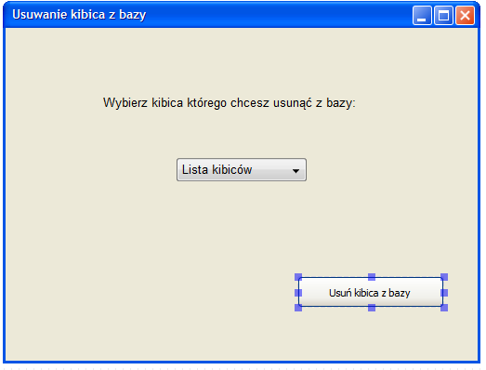

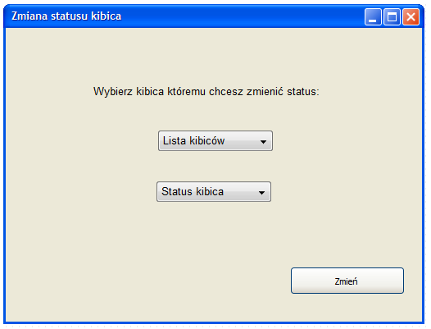

**Tutaj mamy możliwość dodania meczu, na które będzie można zakupywać bilety.**

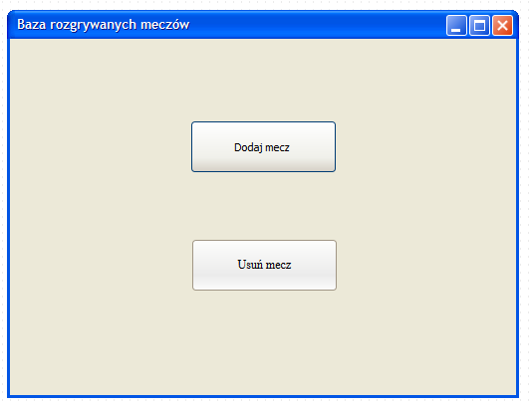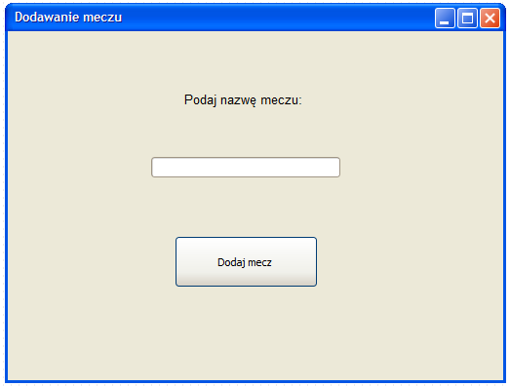

**Opcja usuwania meczu w przypadku jego odwołania/przełożenia lub innego zdarzenia losowego.**

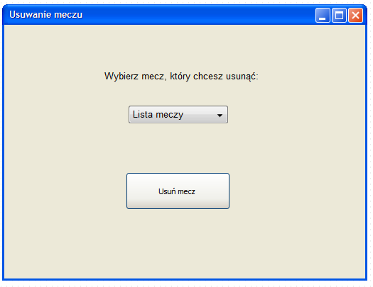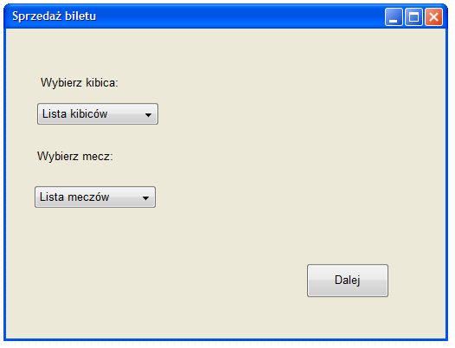

**Jeśli wybrany kibic ma zakaz wstępu na mecz, to po wybraniu jego i meczu oraz wciśnięciu przycisku dalej wystąpi następujące ostrzeżenie:**

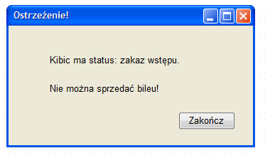

**W poniższym oknie zostaną zaprezentowane dostępne oraz zajęte miejsca na mecz.**

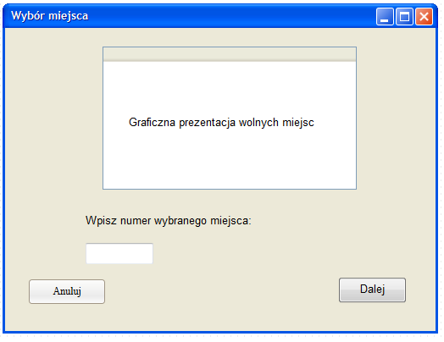

**Jeśli wybierzemy zajęte miejsce wystąpi następujące powiadomienie:**

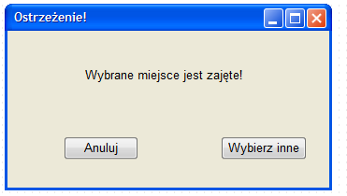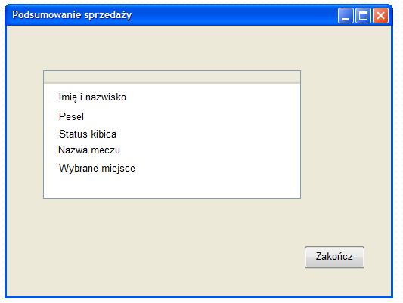

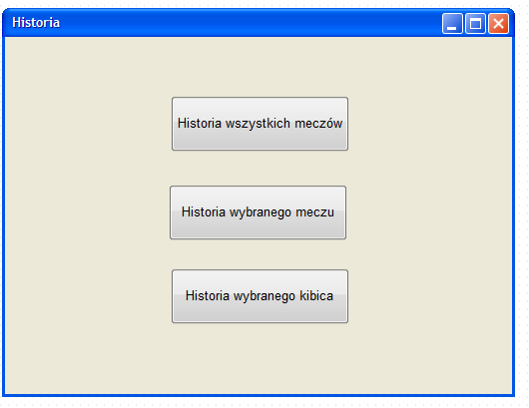

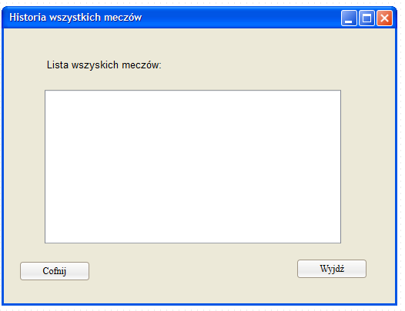

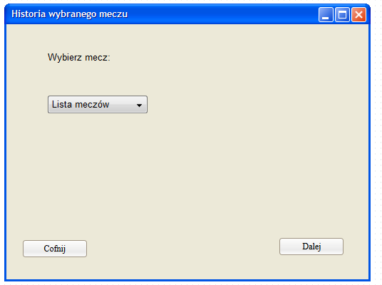

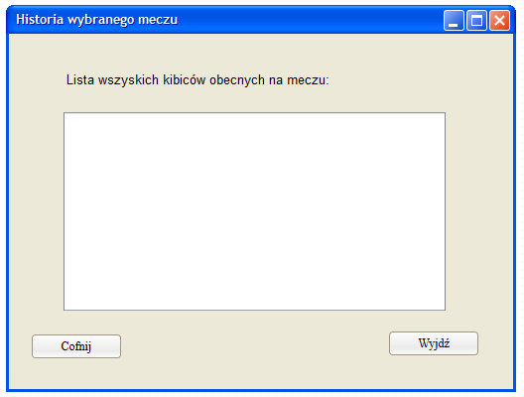

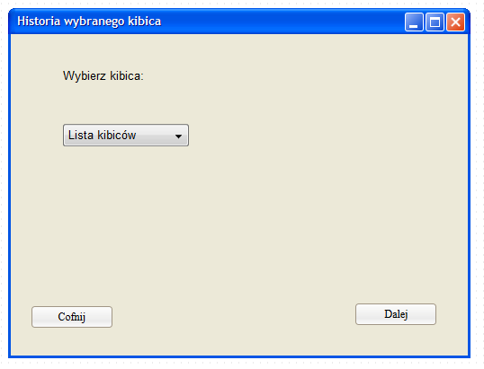

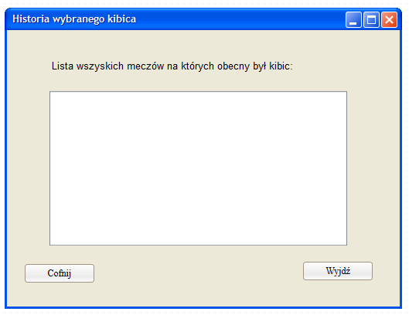

**W przypadku jeśli w którymś z okien nie zostanie wybrany obiekt z listy lub w formularz nie zostaną wprowadzone odpowiednie dane wyskoczy komunikat:**

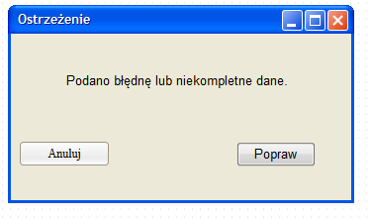

**W przypadku wciśnięcia przycisku X w prawym górnym roku, wracamy do początkowego okna aplikacji. Jeśli jesteśmy w początkowym oknie, to zamykamy aplikację.**

## Procedura wdrożenia

Wdrożenie nastąpi w systemie całościowym. Nowy system całkowicie zamieni stary system sprzedaży. Aplikacja jest dosyć prosta w obsłudze i wymaga tylko krótkiego szkolenia dla użytkownika tego systemu.

# Dokumentacja dla użytkownika

4-6 stron z obrazkami (np. zrzuty ekranowe, polecenia do wpisania na konsoli, itp.)

* pisana językiem odpowiednim do grupy odbiorców – czyli najczęściej nie do informatyków
* może to być przebieg krok po kroku obsługi jednej głównej funkcji systemu, kilku mniejszych, instrukcja instalacji lub innej pomocniczej czynności.

# Podsumowanie

## Wycena prac

tabela

* na podstawie harmonogramu, szczegółowych przypadków użycia/wymagań, scenariuszy testowych, itp.
* wziąć pod uwagę zasoby potrzebne (liczba osób i ich zróżnicowanie pod względem wynagrodzeń)
* koszty ew. licencji do kupienia, sprzętu – te mogą być wykorzystane również w innych projektach, więc można przyjąć ułamek wartości (tj. wartość:liczba_projektów uwzględniając wykorzystanie zasobu w innych projektach)

## Szczegółowe nakłady projektowe członków zespołu

tabela (kolumny to osoby, wiersze to działania) pokazująca, kto ile czasu poświęcił na projekt oraz procentowy udział każdej osoby w danym zadaniu

# Inne informacje

przydatne informacje, które nie zostały ujęte we wcześniejszych punktach